**Microsoft AI Program**

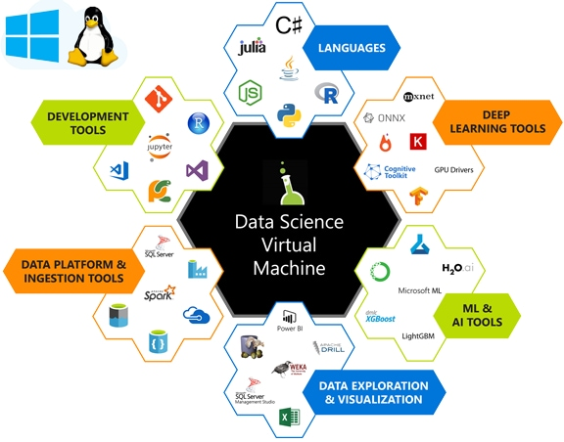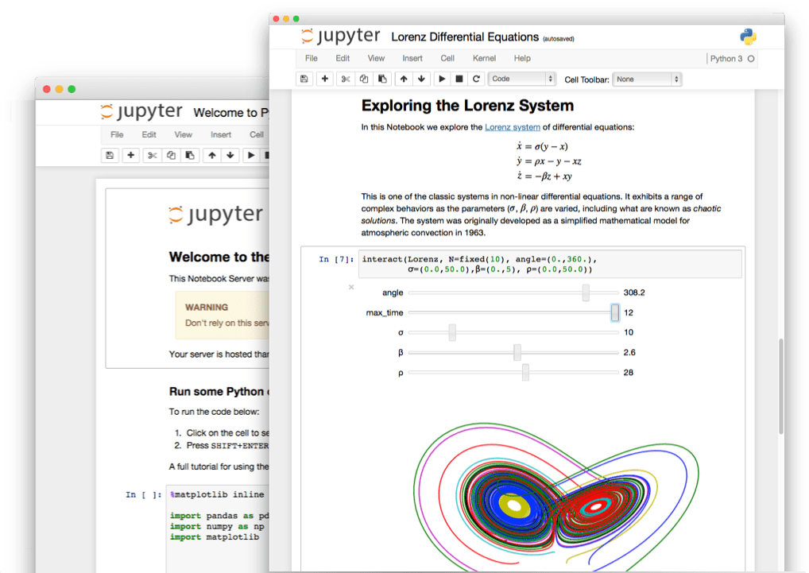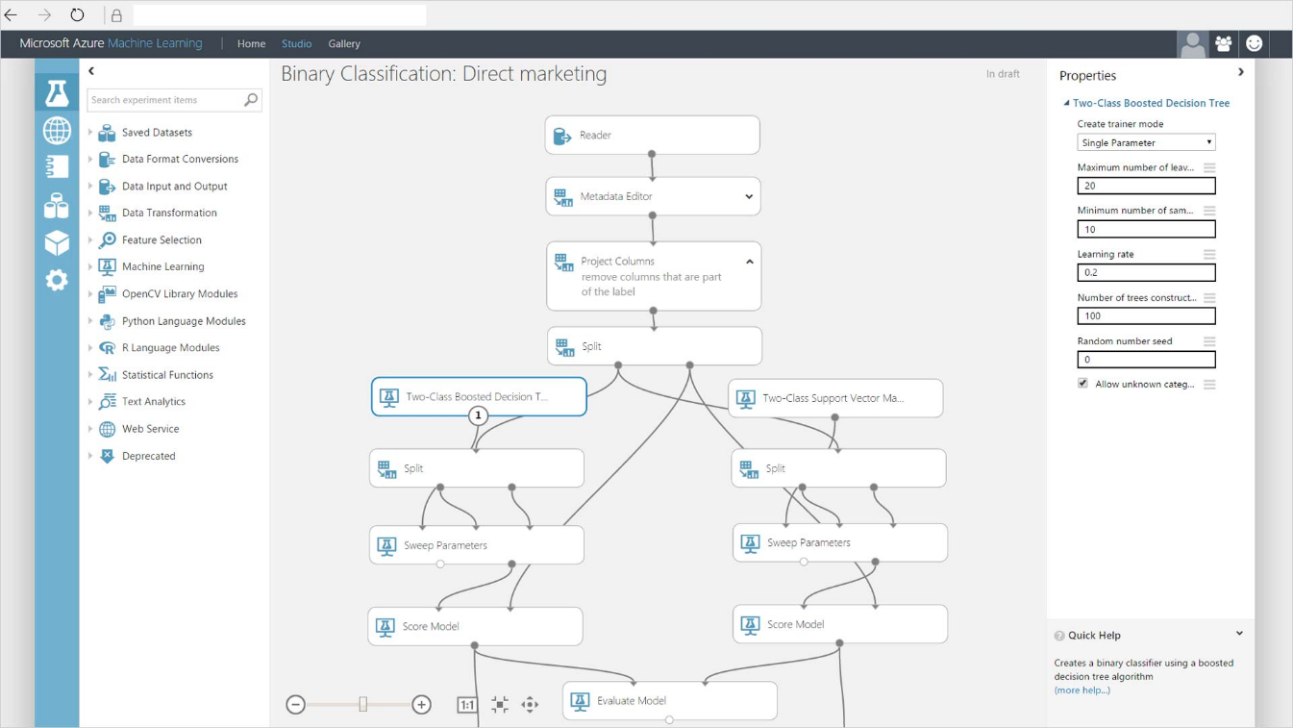

**Microsoft AI Training Program – Tools and Contents**

1. **Azure ML (Machine Learning) Studio (**<https://studio.azureml.net/>**)**

Azure ML Studio는 드래그 앤 드롭 방식으로 사용하기 어려운 머신 러닝 모델을 구성하고 데이터를 분석할 수 있게 해주고 이미 구성되어 있는 머신러닝 알고리즘과 데이터 가공 모듈들을 쉽고 강력하게 활용할 수 있게 해주는 머신러닝 도구입니다.

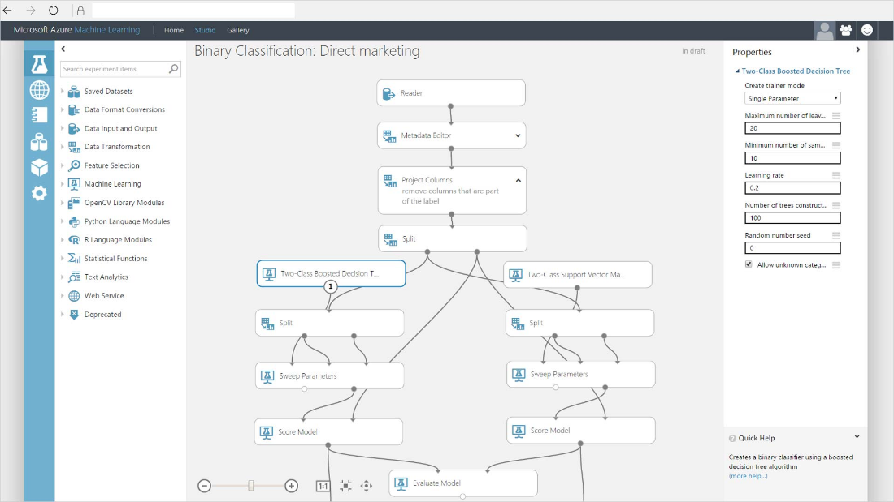

머신러닝 학습과 테스트를 위해서 다양한 샘플 데이터를 제공하고 있으며 다양한 Format으로 되어있는 파일과 각종 데이터 플랫폼과 연결해서 머신 러닝 모델을 구성하고 실행해 볼 수 있습니다.

* 모든 기능을 웹 브라우저 기반으로 제공하기 때문에 웹 브라우저가 있는 어떤 디바이스와 운영체제에서도 함께 사용할 수 있습니다.
* Python과 R을 함께 사용할 수 있어서 데이터의 전처리 등에서 빠르게 활용할 수 있습니다.
* Anomaly Detection, Classification, Clustering, Recommendation, Regression, Statistical Functions, Text Analytics, Computer Vision 등 지금 인기 있는 대부분의 알고리즘이 준비되어 있습니다.
* 잘 동작하고 검증된 머신 러닝 모듈이 있으면 즉시 웹서비스로 배포해서 앱이나 웹 그리고 엑셀 등에서 바로 활용할 수 있습니다.
* 데이터세트와 제공되는 모듈들을 데이터 흐름에 따라 연결하기만 하면 되기 때문에 코드 없이도 데이터 모델을 구현할 수 있습니다.
* Azure AI Gallery를 통해서 데이터 사이언티스트들과 개발자 커뮤니티가 이미 만들어 놓은 다양한 모델을 공유하고 있습니다.

[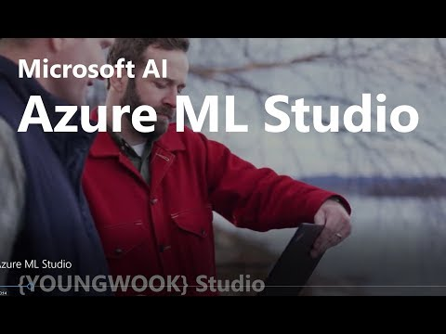](https://www.youtube.com/watch?v=jDEfGJXLdbc)

Azure ML Studio 소개 동영상 (<https://youtu.be/jDEfGJXLdbc>)

Tutorial: Microsoft Learn

* [Azure에서 데이터 과학 서비스를 사용한 AI 솔루션 개발 살펴보기](https://docs.microsoft.com/ko-kr/learn/paths/explore-data-science-tools-in-azure/)
  + Azure의 데이터 과학 소개
  + Azure에서 필요한 데이터 과학 서비스 선택
* [Microsoft Azure Machine Learning Studio로 Machine Learning 실험 게시](https://docs.microsoft.com/ko-kr/learn/paths/publish-experiment-with-ml-studio/)
  + Azure Machine Learning Studio 계정 만들기
  + Azure Machine Learning Studio에서 실험 만들기

가격 안내: <https://azure.microsoft.com/ko-kr/pricing/details/machine-learning-studio/>

1. **Azure Notebooks (**[**https://notebooks.azure.com/**](https://notebooks.azure.com/)**)**

Azure Notebooks는 최근 많이 쓰이고 있는 Jupyter Notebook을 클라우드 기반으로 제공하는 서비스입니다. Azure Notebook은 Python, R, F# 뿐만 아니라 Markdown과 텍스트와 이미지 등 데이터를 모두 활용할 수 있는 웹 기반의 도구입니다.



Azure Notebook은 실행 가능한 코드와 데이터의 시각화 그리고 문서화를 한꺼번에 할 수 있는 Jupyter Notebook의 특징을 모두 활용할 수 있으며 Python 수업 뿐 아니라 데이터 사이언스, 수치 시뮬레이션과 통계 모델링까지 다양한 용도로 활용 할 수 있습니다. 또한 결과물을 팀원들 및 필요한 사람들에게 즉시 공유하고 활용할 수 있습니다.

* Azure Notebooks는 그 자체로 완전한 Anaconda 환경을 제공하고 있습니다. 또 필요하다면 PIP 명령 등 쉘 명령을 사용해서 외부라이브러리를 사용할 수 있습니다.
* 교사들은 학생들에게 동일하고 유지보수가 필요없는 환경을 제공할 수 있고 빠르게 교안과 샘플 코드와 데이터를 공유할 수 있습니다.
* 추가적으로 성능이 필요하다면 강력한 GPU가 탑재되어 있는 리눅스 기반의 가상머신을 생성해서 연결할 수 있으며 이 경우에 Azure Notebook의 편리한 환경과 강력한 성능의 가상머신을 함께 사용할 수 있습니다.   
  (<https://docs.microsoft.com/en-us/azure/notebooks/use-data-science-virtual-machine>)

[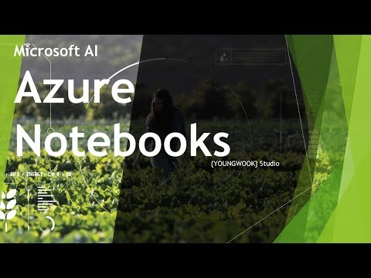](https://www.youtube.com/watch?v=-2B6wuGRfFY)

Azure Notebooks 소개 동영상 (<https://youtu.be/-2B6wuGRfFY>)

Tutorial: Microsoft Learn

* [Python 및 Azure Notebooks를 사용한 기계 학습 소개](https://docs.microsoft.com/ko-kr/learn/paths/intro-to-ml-with-python/)
  + Azure Notebooks로 기후 데이터 분석
  + Python에서 기계 학습 모델을 만들어 항공편 지연 예측
  + Keras를 사용하여 리뷰에 대한 감정 분석

1. **Cognitive Services (**[**https://azure.microsoft.com/ko-kr/services/cognitive-services/**](https://azure.microsoft.com/ko-kr/services/cognitive-services/)**)**

Cognitive Services는 API 형태로 제공되는 딥러닝 기반의 서비스로 Vision, Speech, Language, Search, Decision 분야로 나눠서 제공되는 다양한 AI 서비스들의 묶음입니다.

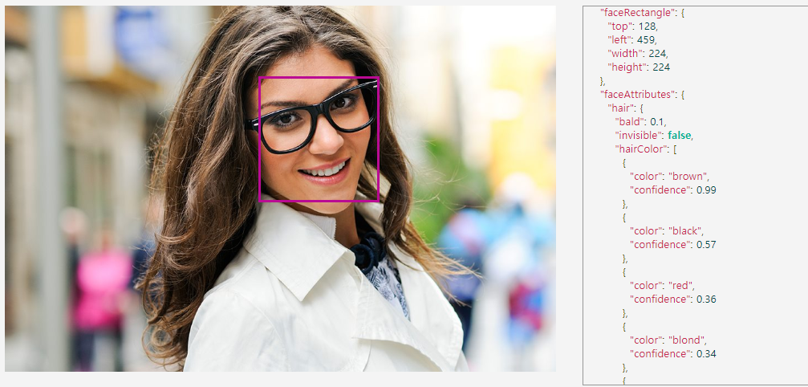

이미 양질의 데이터로 학습이 다 되어있는 서비스들은 바로 업무에 적용할 수 있으며 Custom 서비스들은 사용자들의 데이터로 즉시 학습해서 특정 용도에 맞는 AI 서비스를 바로 만들어 사용할 수도 있습니다.

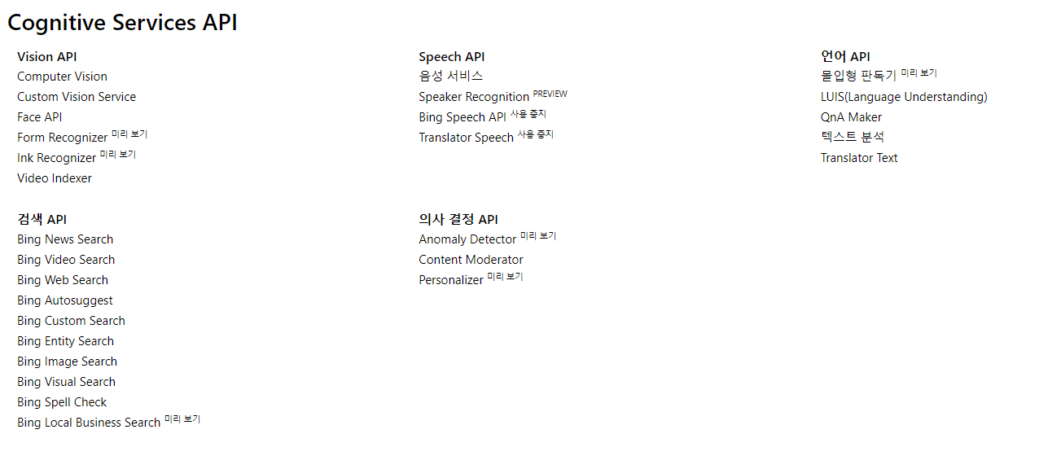

* 웹 API형태로 제공되기 때문에 C#, Java, Node.js, Python 등등 웹 프로그래밍이 가능한 모든 앱과 웹에서 바로 활용할 수 있습니다.
* 대부분의 Cognitive Service는 한국 지역에서 서비스되기 때문에 빠른 응답을 기대할 수 있습니다.
* 챗봇 개발 등에 함께 사용하면 언어분석과 음성분석, 자연어처리, 텍스트 마이닝 등 많은 부분을 빠르고 견고하게 구축할 수 있습니다.
* 최상급의 결과물을 교육에 활용할 수 있으며 이를 통해 AI의 이해를 높고 최신 기술을 체험 할 수 있습니다.

[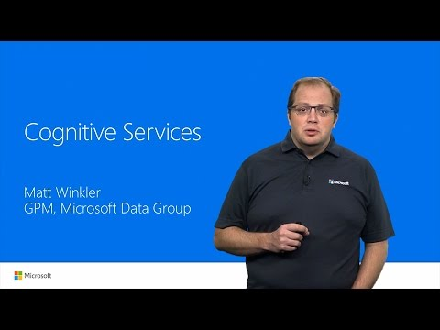](https://www.youtube.com/watch?v=f4XBxNuEifQ)

Cognitive Services 소개 동영상 (<https://www.youtube.com/watch?v=f4XBxNuEifQ>)

Tutorial: Microsoft Learn

* [Azure Cognitive Language Services로 텍스트 평가](https://docs.microsoft.com/ko-kr/learn/paths/evaluate-text-with-language-services/)
  + Azure Content Moderator를 사용하여 텍스트 분류 및 조정
  + LUIS를 사용하여 대화형 인텔리전스를 앱에 추가
  + Text Analytics API를 사용하여 텍스트에서 감정 검색
* [Azure Cognitive Speech Services로 음성 처리 및 번역](https://docs.microsoft.com/ko-kr/learn/paths/translate-speech-with-speech-services/)
  + Azure Cognitive Services를 사용하여 실시간으로 음성 번역
  + Azure Cognitive Services의 Speaker Recognition API를 사용하여 특정 음성 인식
* [Azure Cognitive Vision Services로 이미지 처리 및 분류](https://docs.microsoft.com/ko-kr/learn/paths/classify-images-with-vision-services/)
  + Azure Cognitive Services의 Computer Vision API를 사용하여 얼굴 및 표정 식별
  + Computer Vision 서비스를 사용하여 이미지 처리
  + Microsoft Custom Vision Service를 사용하여 이미지 분류
  + Custom Vision API 구현 요구 사항 평가

가격 안내: <https://azure.microsoft.com/ko-kr/pricing/details/cognitive-services/>

1. **DSVM (Data Science Virtual Machines)  
   (**[**https://azure.microsoft.com/ko-kr/services/virtual-machines/data-science-virtual-machines/**](https://azure.microsoft.com/ko-kr/services/virtual-machines/data-science-virtual-machines/)**)**

DSVM은 강력한 GPU가 탑재된 강력한 가상머신입니다. 또 데이터 사이언스에 필요한 툴과 환경이 기본적으로 모두 탑재되어 있기 때문에 환경을 구성할 필요없이 바로 사용할 수 있습니다. Windows 뿐 아니라 Ubuntu, CentOS 등 원하는 OS를 선택할 수 있어서 용도별로 최적의 환경을 구성할 수 있습니다.



머신 러닝에서 많은 계산 자원이 필요 할 때 DSVM을 사용한다면 강력하고 유연하게 활용할 수 있습니다. 상시 운영할 필요없이 필요한 시간 별로 운영한다면 강력한 성능의 서버를 합리적인 비용으로 사용할 수 있습니다.

* Azure Notebooks와 함께 사용하면 편리하고 강력한 머신 러닝 환경을 구축할 수 있습니다.
* R, Python 이외에도 Anaconda 패키지와 Julia, Jupyter Notebook, Visual Studio Code와 같은 개발도구 그리고 GPU를 위한 드라이버가 기본적으로 셋팅되어 있습니다.
* Azure에서 제공되는 다양한 서비스들을 함께 사용하면 더 강력한 환경을 구축할 수 있습니다.

[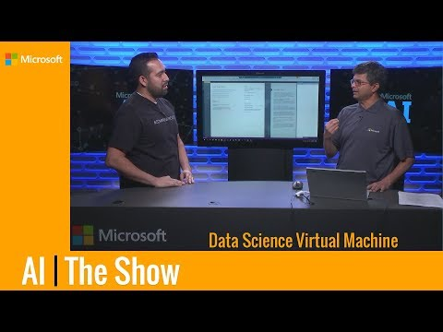](https://www.youtube.com/watch?v=pHYrQo2q1ho)

DSVM 소개 동영상 (<https://www.youtube.com/watch?v=pHYrQo2q1ho>)

Tutorial: Microsoft Learn

* [Azure Data Science Virtual Machine을 사용하여 Machine Learning 시작하기](https://docs.microsoft.com/ko-kr/learn/paths/get-started-with-azure-dsvm/)
  + Azure Data Science Virtual Machine 소개
  + Azure Data Science Virtual Machine 유형 살펴보기
  + Azure Data Science Virtual Machine 프로비전 및 사용

가격 안내: <https://azure.microsoft.com/ko-kr/pricing/details/virtual-machines/windows/>

1. **Data Platforms for AI (**[**https://www.microsoft.com/ko-kr/sql-server/**](https://www.microsoft.com/ko-kr/sql-server/)**)**

AI, 빅데이터 그리고 데이터 사이언스 등에는 많은 양의 데이터가 함께 사용됩니다. Azure에서는 데이터를 처리하고 분석하기 위한 데이터베이스와 저장소 등이 종류별로 준비되어 있으며 머신 러닝과 AI등에서 바로 활용할 수 있으며 클라우드 서비스의 특징인 확장성과 탄력성 그리고 강력한 보안 등을 제공받을 수 있습니다.

데이터베이스

|  |  |
| --- | --- |
| Azure SQL Database | 신속하게 프로비전 가능하고 용량이 필요할 때 즉시 확장 가능한 엔터프라이즈 수준의 인텔리전스 및 보안을 제공하는 데이터베이스 |
| Azure Database for MySQL | 최근 가장 인기 있는 MySQL의 클라우드 버전으로 높은 가용성과 보안이 기본 제공된다. |
| Azure Database for PostgreSQL | 오랫동안 사랑받아온 PostgreSQL의 클라우드 버전으로 높은 가용성과 보안이 기본 제공된다. |
| Azure Cosmos DB | NoSQL 서비스를 선택해서 최고 수준의 성능과 SLA를 제공받을 수 있으며 빠르게 복제되는 다중 모델 데이터베이스 |
| Azure Database Migration Service | 기존 On-Premise에 있는 데이터베이스들을 빠르게 클라우드로 마이그레이션 할 수 있게 해주는 서비스 |

데이터 서비스

|  |  |
| --- | --- |
| Azure SQL Data Warehouse | 뛰어난 보안을 제공하는 탄력성 높은 관리형 데이터웨어 하우스 |
| Azure Databricks | 바로 사용할 수 있는 Apache Spark 기반 데이터 분석 플랫폼 |
| HDInsight | 99.9% SLA를 보장하는 하둡 및 Spark 서비스 |
| Stream Analytics | 실시간 스트림을 분석하고 데이터 흐름을 제어할 수 있는 데이터 처리 서비스 |
| Data Lake Store | 대규모 병렬 분석을 지원하는 무제한 데이터 레이크 |
| Data Lake Analytics | 엔터프라이즈급 보안과 감사, 지원이 포함된 분석 서비스 |
| Data Catalog | 데이터 자산 검색을 간단하게 해주는 메타데이터 카탈로그 |
| Data Factory | 데이터의 이동과 변환을 오케스트레이션 하고 자동화하는 데이터 통합 서비스 |

1. 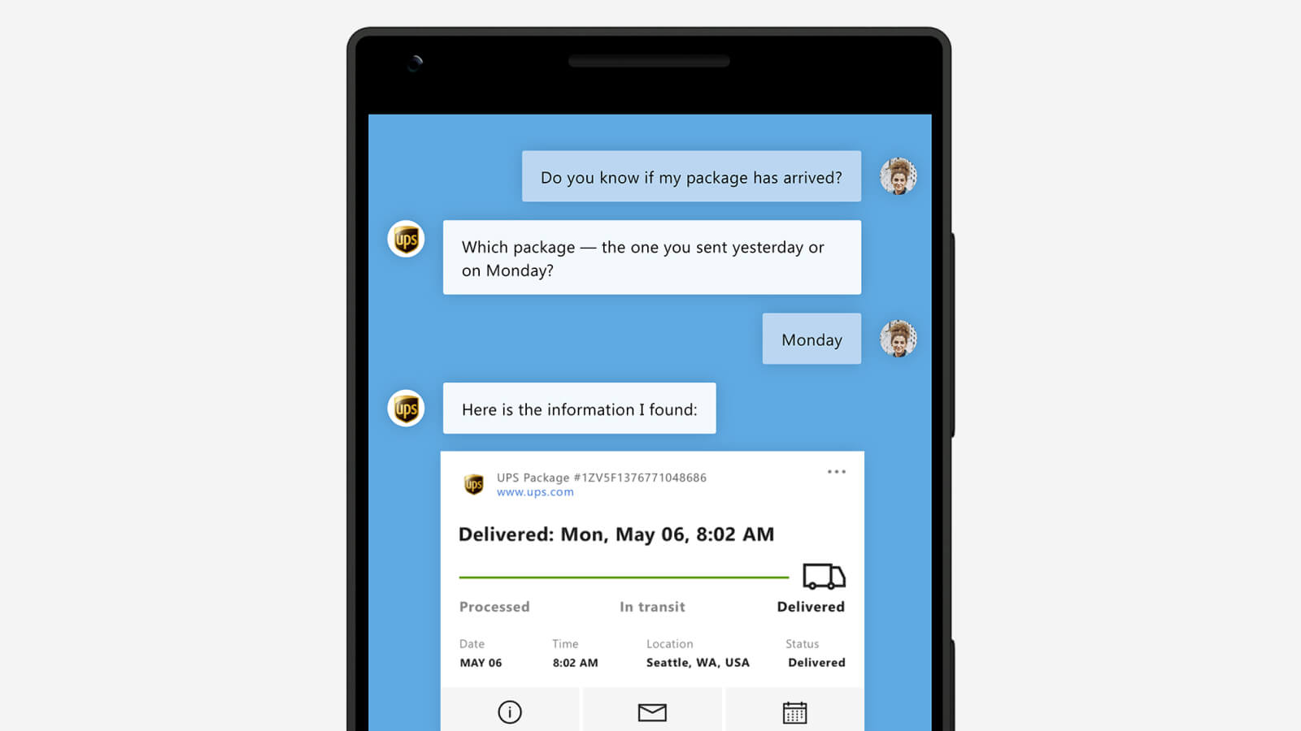**Intelligent Chatbot (**[**https://azure.microsoft.com/ko-kr/services/bot-service/)**](https://azure.microsoft.com/ko-kr/services/bot-service/))

최근 가장 인기있는 서비스 중 하나인 챗봇을 개발하기 위한 서비스를 Azure를 기반으로 제공되고 있습니다. 챗봇을 개발하기 위한 Bot Framework이 오픈소스로 제공되고 있으며 Azure Bot Service를 통해서 개발된 챗봇을 바로 서비스할 수 있습니다.

Cogntive Services를 사용해서 딥 러닝 기반의 다양한 AI 기능들을 챗봇과 결합해서 단순한 챗봇이 아닌 지능형 챗봇 서비스를 개발할 수 있습니다.

* Bot Framework([https://github.com/Microsoft/botbuilder-dotnet/wiki/FAQ)](https://github.com/Microsoft/botbuilder-dotnet/wiki/FAQ)은 .NET, JS, Python, Java 등 다양한 언어를 위한 Framework을 제공하고 있습니다.
* Azure Bot Service는 Cortana, Facebook, Kik, Slack, Microsoft Teams, Line, Web Chat, Direct Line, Telegram, 텍스트/SMS, Twilio, Skype 등 다양한 채널과 이미 연결되어 있습니다. Bot Framework으로 개발된 챗봇이 있다면 소스코드의 수정없이 간단한 셋팅만으로 대화 채널을 추가할 수 있습니다.
* 애뮬레이터를 제공해서 빠르고 편리하게 개발과 디버깅을 할 수 있습니다.
* 자연어처리 서비스인 LUIS와 함께 사용하면 한국어를 포함한 다양한 언어의 자연어 처리가 가능합니다.
* 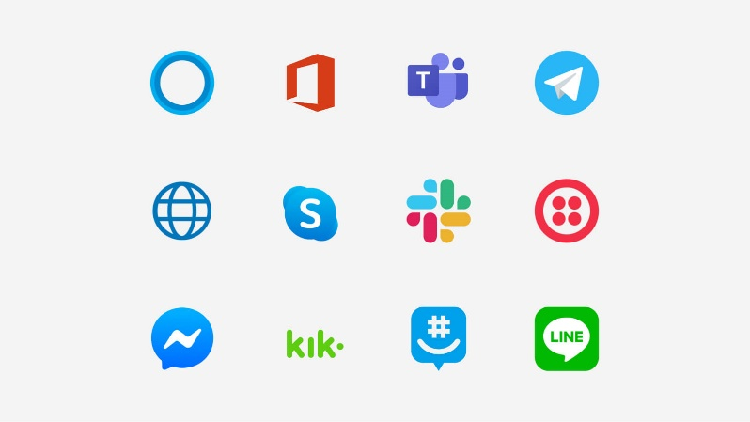텍스트 마이닝 서비스인 QnA Maker와 함께 사용하면 고객센터 시나리오에 빠르게 대응할 수 있습니다.
* Bot Service를 포함해서 대부분의 서비스가 한국 지역에서 서비스 되기 때문에 빠른 응답 속도를 기대할 수 있습니다.

1. **Microsoft Professional Program**

[](https://www.youtube.com/watch?v=MLdZULYy03w)